المحاضرة الثانيه
اللياقة القلبية الوعائية
تعريف اللياقة البدنية :
هي قدرة اجهزة الجسم المختلفة على تأدية مهامها على أكمل وجه ممكن في كافة الظروف
مكونات اللياقة البدنية
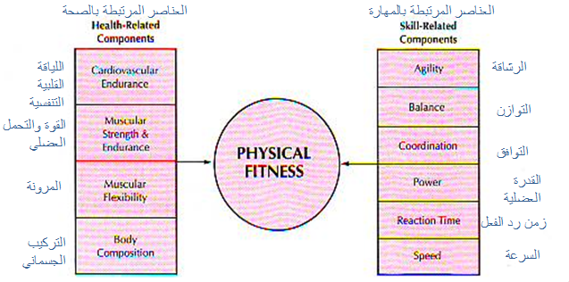
مكونات اللياقة البدنية
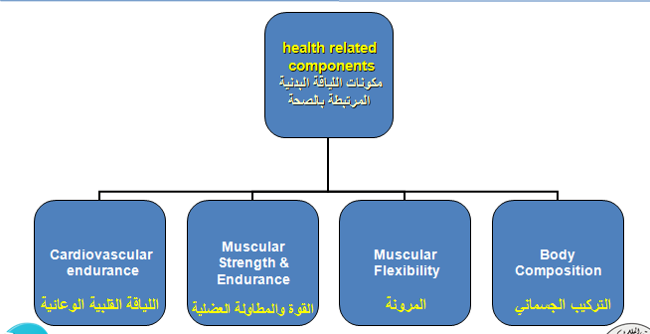

1/اللياقة القلبية الوعائية او التنفسية:
هي قدرة الجهازين الدوري (القلب والاوعية) والتنفسي (الرئتين) على تأدية مهامهما بكفاءة في الظروف غير الاعتيادية.
مهام الجهازين الدوري والتنفسي:
1/ توفير الاكسجين لخلايا الجسم للمساعدة على حرق السعرات الحراريه
2/ تخليص الجسم من ثاني اكسيد الكربون
3/ نقل المواد الغذائيه عن طريق الدم
4/ تخليص الجسم من الفضلات كالاملاح والسموم والياف والغازات
5/ المناعة (الامراض عندما تغزي جسمنا تمثل وزارة الدفاع عن جسم الانسان)
تعريف اللياقة القلبية الوعائية/ التنفسية :
” قدرة الرئتين و القلب والأوعية الدموية على إيصال كمية كافية من الأوكسجين إلى الخلايا استجابة لمتطلبات النشاط البدني المستمر“.
كيف يكون ذلك؟
أثناء التنفس يذهب أكسجين إلى الرئتين عن طريق الدم الى الاعضاء والانسجة والخلايا حيث يستخدم لتحويل الغذاء إلى طاقة ثم الطاقة تستخدم للقيام بالوظائف والحفاظ على حالة الاستقرار الداخلي
أهمية اللياقة القلبية الوعائية:
1/ العنصر الأهم من عناصر اللياقة البدنية لرتباطها المباشر بالصحة
2/ المؤشر الافضل للصحة
3/ يرتبط ارتباطا وثيقا بمستوى النشاط البدني
مثال
الفلاح والمراسل من ضمن عملهم نشاط بدني مستمر
بعكس اصحاب العمل المكتبي يحتاجون للحركة البدنية للمحافظه على لياقة القلب

ولكن هل النشاط البدني جزء من حياتنا اليوميه؟
مع الاسف نحن نعيش في عالم معتمد على الآلة مما يؤدي الى انخفاض مستوى اللياقة القلبية الوعائية التنفسية ومع احتياجتنا الى طاقة اكثر يسعى القلب والرئتين والاوعية الدموية لنقل اكسجين اكثر لتوفير الاكسجين المطلوب لانتاج الطاقة..
س/ هل جميع انواع الانشطة البدنية تطور القلب والرئتين ؟
لا,لان المشي ورياضية البولينج وكنس البيت وصيد السمك ولعب الجولف لاتوثر على تطور الانسجة الوعائيه لماذا؟ لانها تحتاج الى طاقة محدودة وبالتالي لاحاجة للقلب والرئتين ان يعملوا بطاقة عالية لتوفير الاكسجين المساعد على حرق السعرات الحرارية ومن ثم التخلص من ثاني اكسيد الكربون
امثلة لانواع الانشطة البدنية التي تطور اللياقة القلبية الوعائية :
ركوب الدراجة الهوائية ,السباحة, المشي السريع,الجري,القفز على الحبل وتسمى انشطة هوائيه وتستخدم الأكسجين لإنتاج الطاقة المطلوبة الأنشطة البدنية الشديدة نسبيا تفيد اللياقة القلبية الوعائية
فوائد تدريبات اللياقة القلبية الوعائية :
اولآ:
القلب والدم :
1/ انخفاض بنبضات القلب اثناء الراحة
2/ نبض قلب منخفض عند القيام بأي نشاط بدني معين (صعود الدرج)
3/ انخفاض ضغط الدم أثناء الراحة (الوقاية من ارتفاع الضغط)
4/ زيادة قوة عضلة القلب
5/ زيادة في القدرة على نقل الأكسجين والاستفادة منه الهدف الاساسي من اللياقة
6/ زيادة في الأنزيمات التي تساعد على حرق الدهون حتى في فترة الراحه
7/ انخفاض في وقت الاستعادة بعد النشاط
8/ انخفاض في دهون الدم الكلسترول الرديء

ثانيا :
العضلات
1/ زيادة في عدد وحجم الميتوكندريا (بيت الطاقة)
2/ زيادة في القوة والتحمل العضلي
ثالثآ :
شعور افضل
- تعطيك طاقة اكبر
- تساعدك في التكيف مع الضغوط
- تطوير النظرة لذات
- تزيد مقاومة التعب
- تساعد في مقاومة القلق والكآبة
- تساعد في الاسترخاء وخفض التوتر
- زيادة القدرة على النوم بسرعة وبشكل جيد
رابعآ:
منظر افضل
- شد العضلات
- تساعد على فقد الوزن
- تساعد على التحكم بالشهيه
خامسآ:
عمل أفضل
- تساهم في زيادة الانتاجية
- زيادة القدرة على العمل البدني
- زيادة التحمل لممارسة أنشطة بدنية أخرى كالسباحة والجري
- زيادة قوة العضلات
- زيادة كفاءة القلب والرئتين اهم فائده

تأثير عدم ممارسة النشاط البدني
